**Закария Ислам**

**21-ВТ-1**

1.

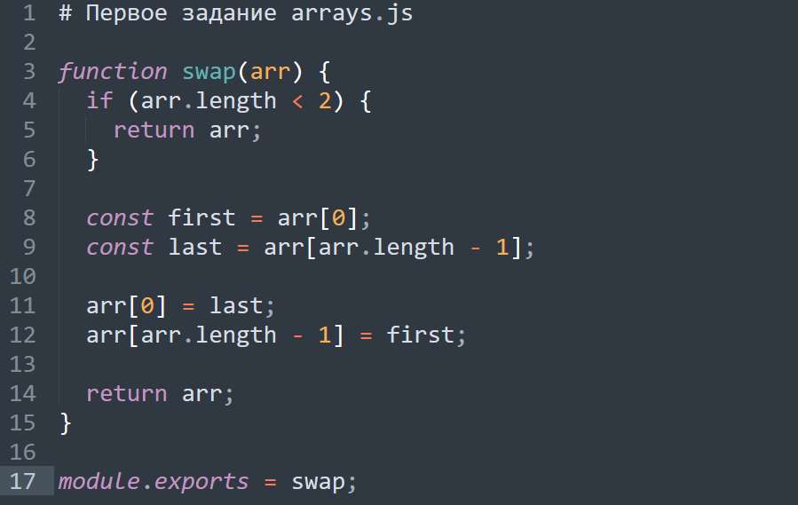

2.

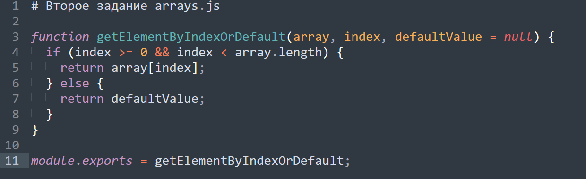

3.

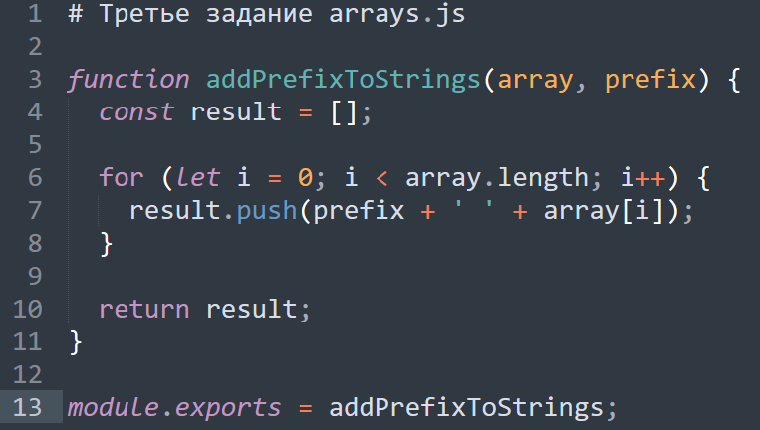

4.

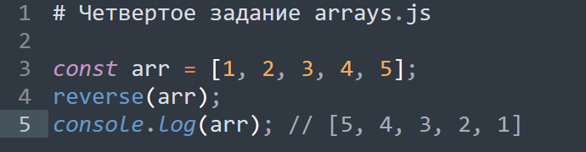

5.

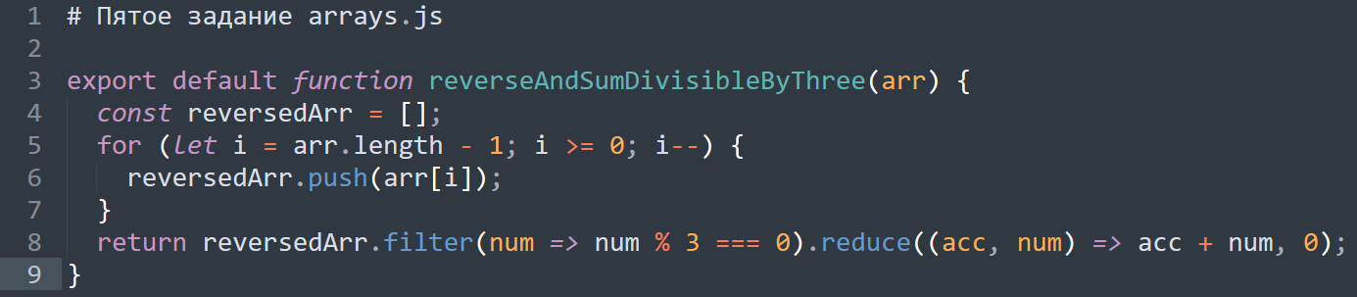

Пример использования функции:

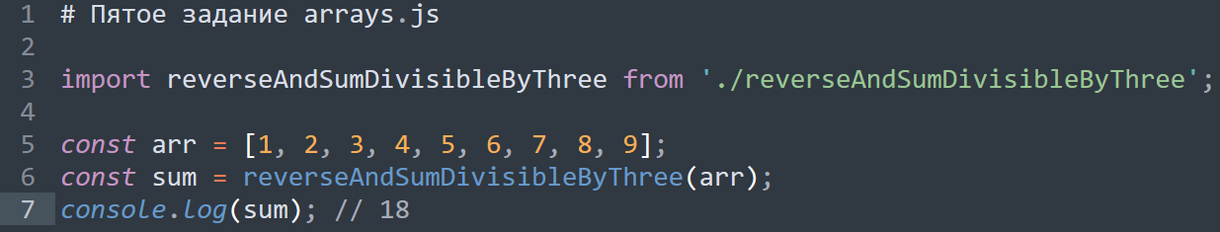

6.

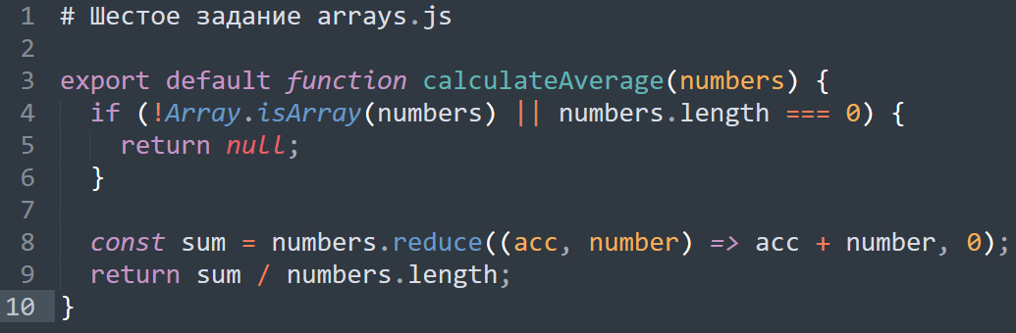

Пример использования функции:

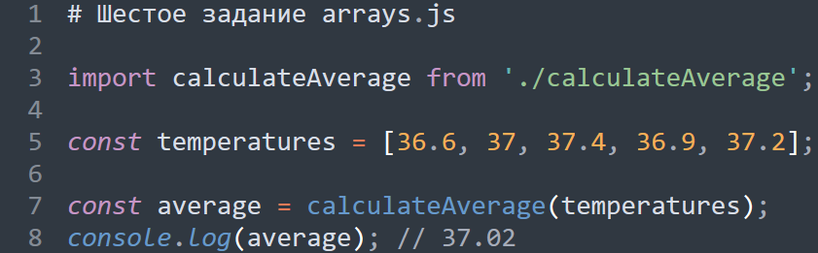

7.

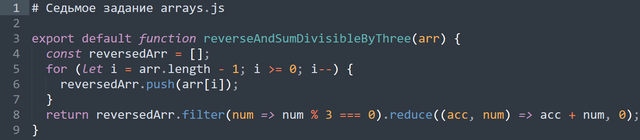

Пример использования функции:

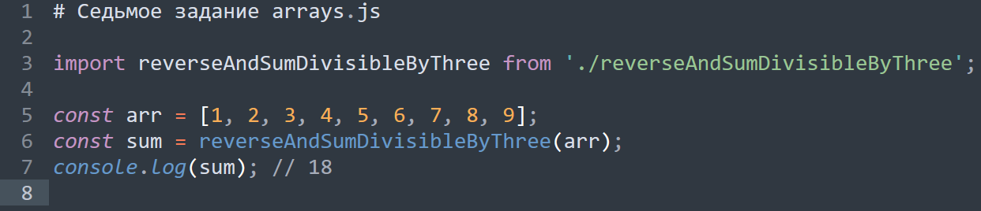

8.

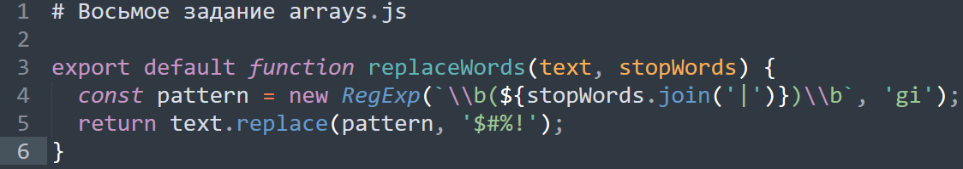

Пример использования функции:

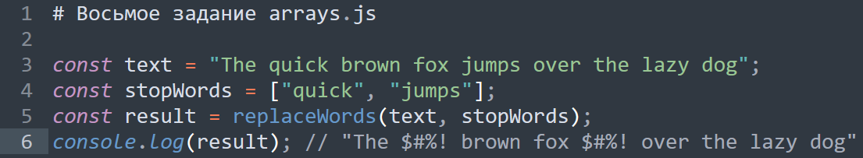

9.

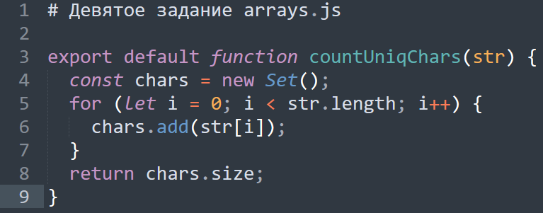

Пример использования функции:

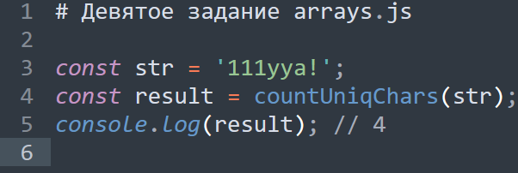

10.

